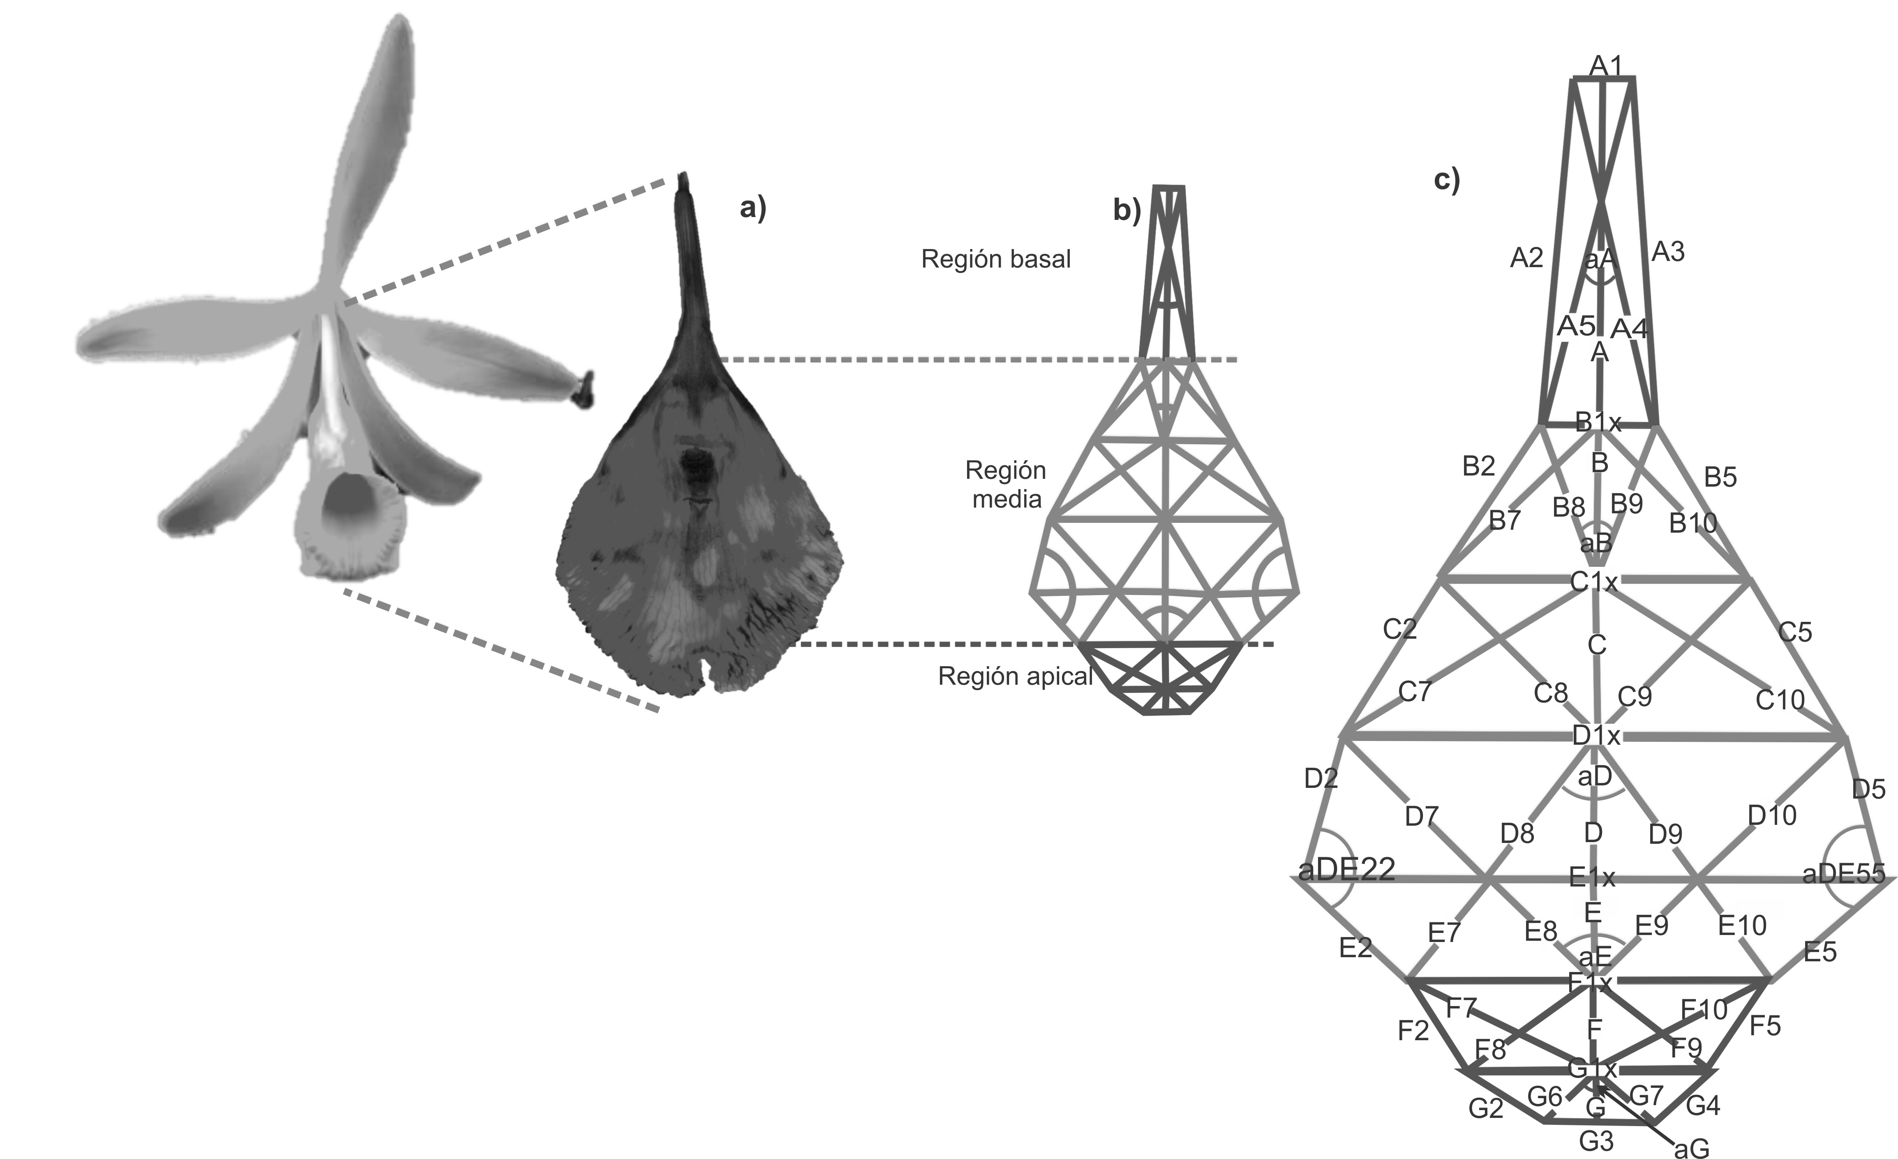
Figura 1. Flor y esquema del labelo de Vanilla pompona. a) Labelo extendido en el que se indica la región basal, media y apical. b) Trazos y ángulos utilizados para el análisis. c) Nombre y ubicación de las variables utilizadas.

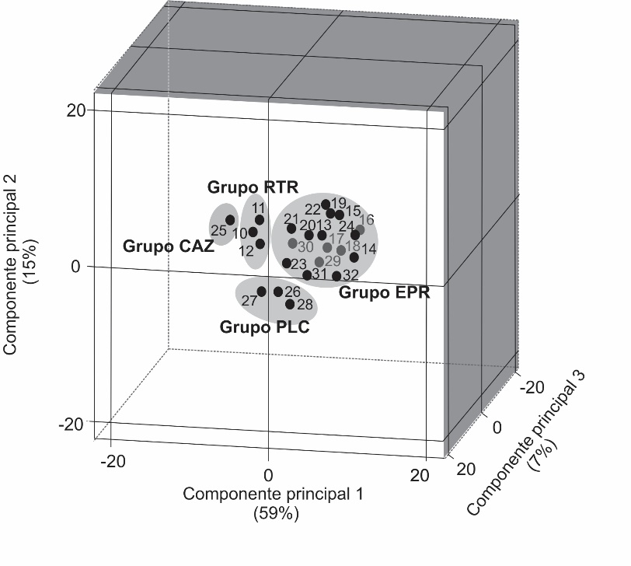
Figura 2. Dispersión de 23 colectas de V. pompona con base en los tres primeros componentes principales del análisis de 60 variables en Oaxaca, México.
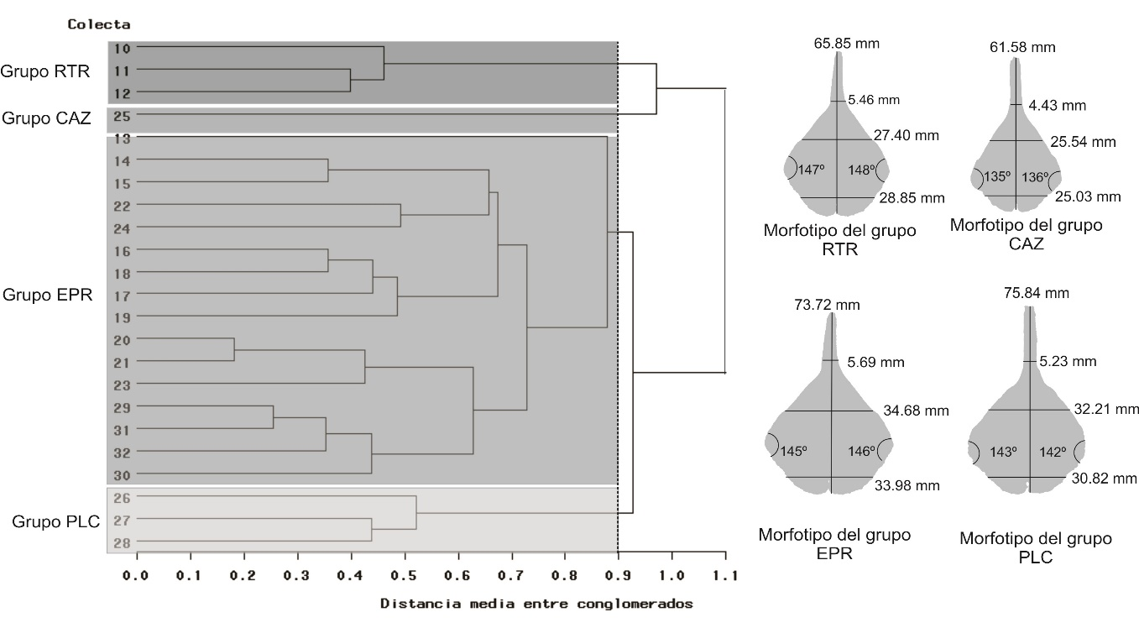
Figura. 3. Dendograma de 23 colectas y morfotipos de V. pompona en el estado de Oaxaca, México, con base en la distancia media entre conglomerados.

